Инструкция по работе в интернет-магазине ОАО «Молоко».
- На сайте ОАО «Молоко» (http://aomoloko.ru) в верхнем правом углу значок
«ВХОД В ЛИЧНЫЙ КАБИНЕТ»:
Вход с мобильного телефона справа в меню:
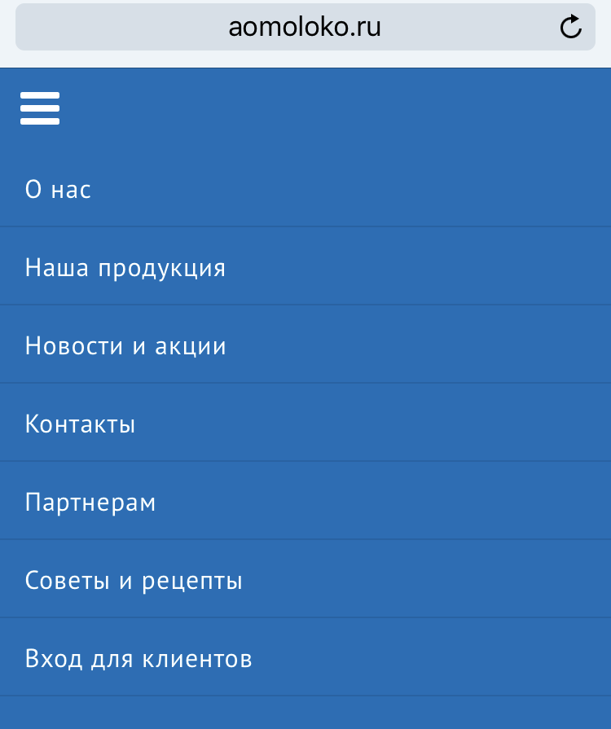

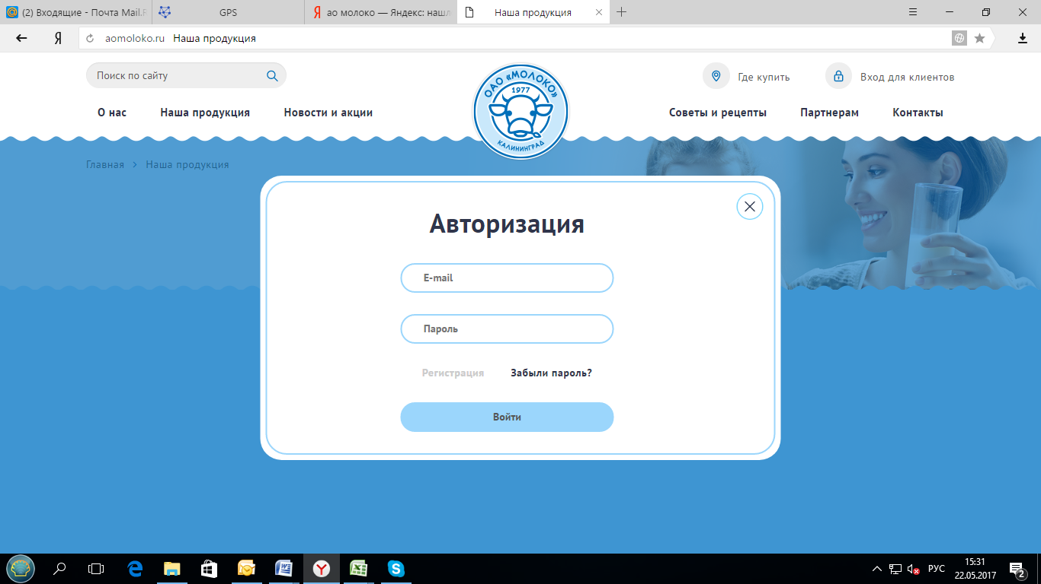
- При входе в окне «Авторизация» вводим Логин и Пароль (получить у менеджера, торгового агента):

- На странице личного кабинета можно выбрать:
  - продукцию по акционным ценам
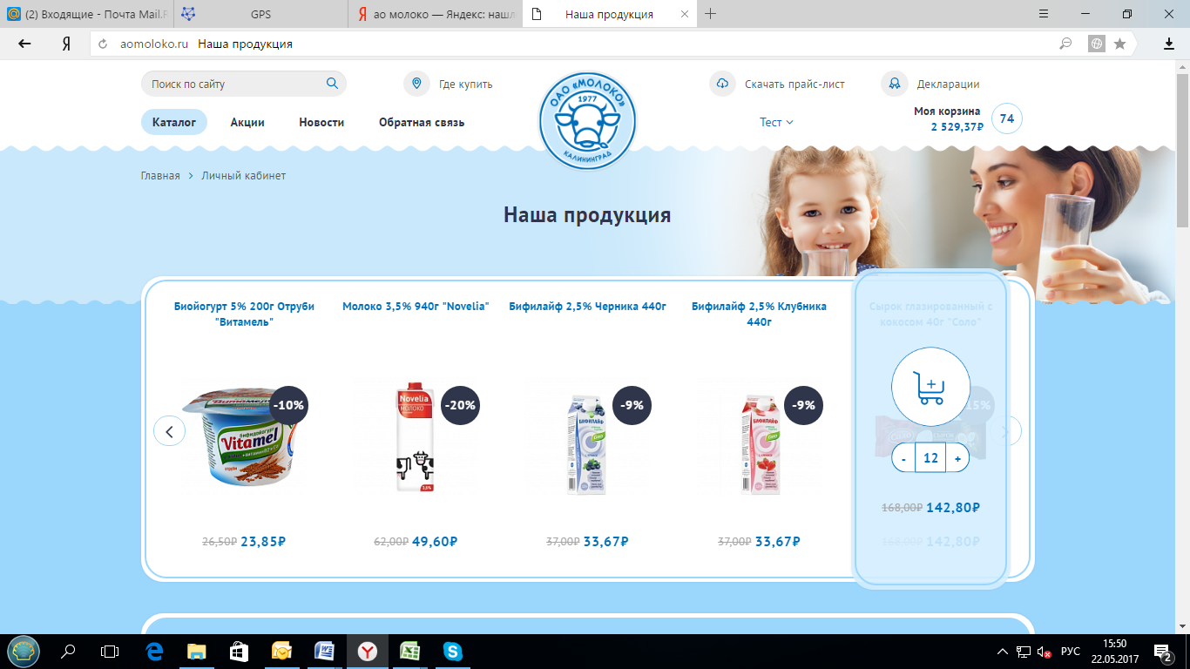
Выбираем необходимое количество нажав на «+» и нажимаем на значок «корзина»
  - в окне подбор параметров можно выбрать:
- вид сортировки (по популярности, по названию, по цене) – выбираем наиболее подходящий для Вас вариант.
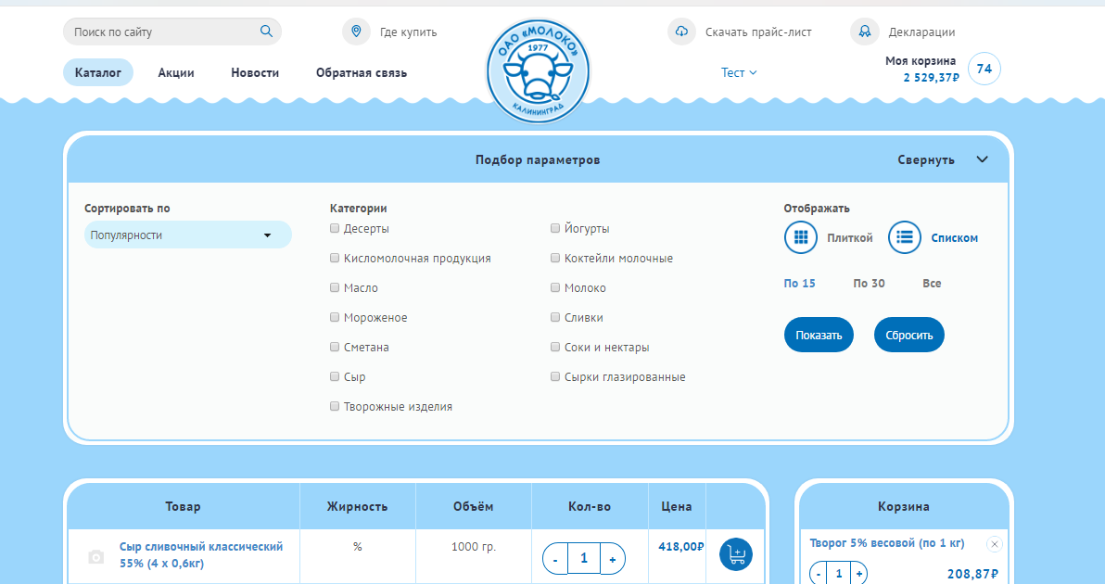
- категории – проставив галочку, нажимаем «Показать». Ниже появится список выбранных Вами категорий продукции.
Добавляем товары в корзину: - нажимаем на значок «+», количество можно проставлять цифрами, щелкнув в квадрате с цифрой мышкой,
затем нажимаем на значок «Корзина».

- Справа от списка с товарами, появляется вкладка «Корзина»:
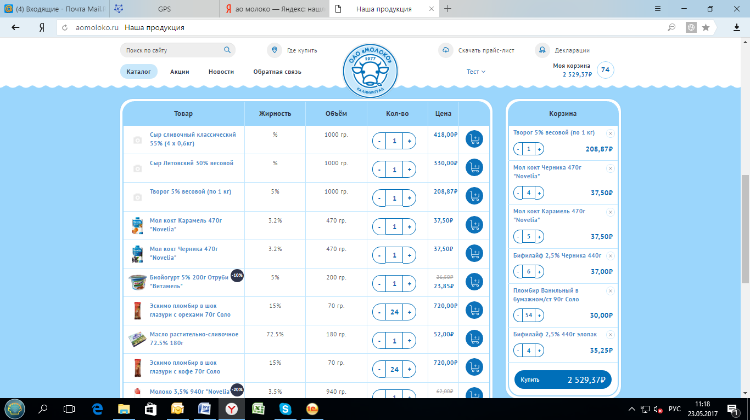

Нажимаем «Купить».
Акция «Счастливый четверг» (5% бесплатной продукции бесплатно от суммы заявки) - переходим во вкладку АКЦИИ.
Выбираем акцию «Счастливый четверг».
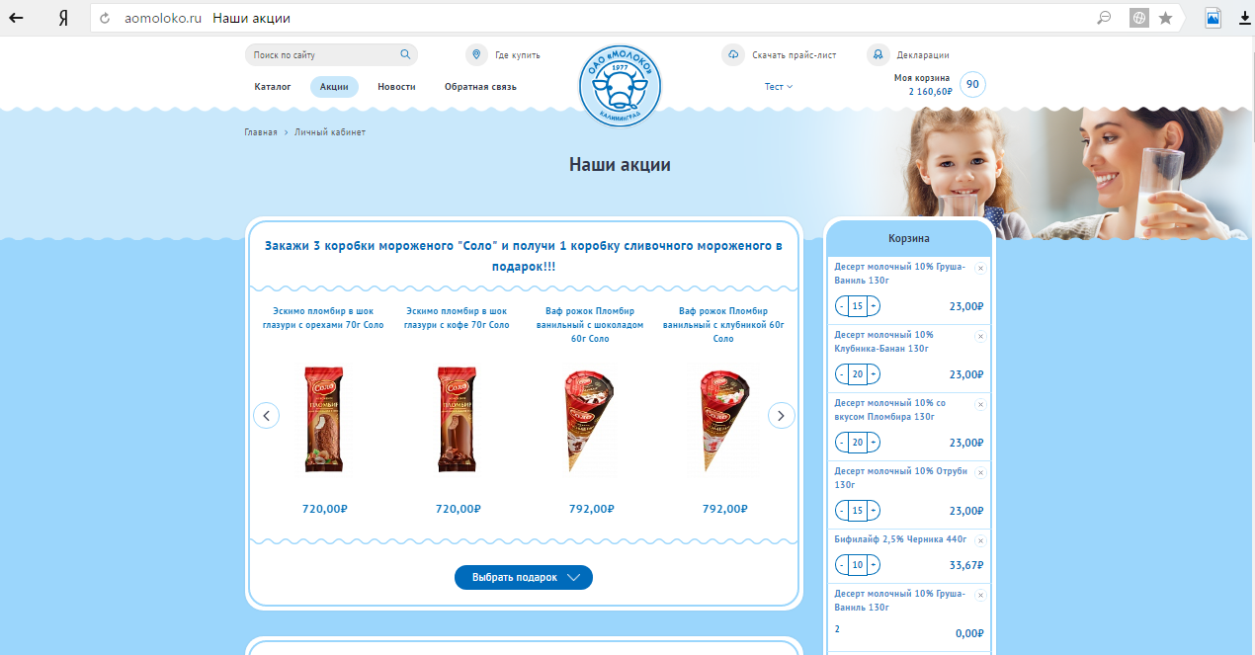
Выбираем товары из предоставленного списка на сумму скидки. Возвращаемся в «Корзина» и нажимаем «КУПИТЬ».
Переходим на страницу оформления заказа:
- сверяем адрес доставки (при входе в кабинет первый раз, выбираем из раскрывшегося списка адрес), сверяем дату доставки.
- справа указаны сумма заказа, бонусы к зачислению.
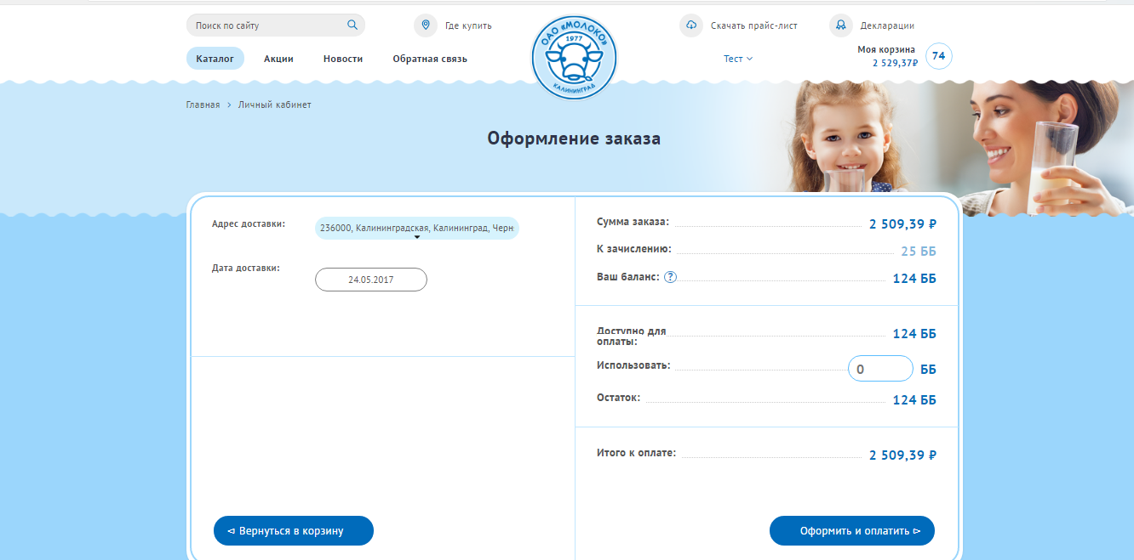
При необходимости возможно оплатить заказ частью бонусов (функция по оплате бонусами будет доступна позднее, бонусные баллы накапливаются и не сгорают)

Нажимаем на кнопку «Оформить и оплатить»
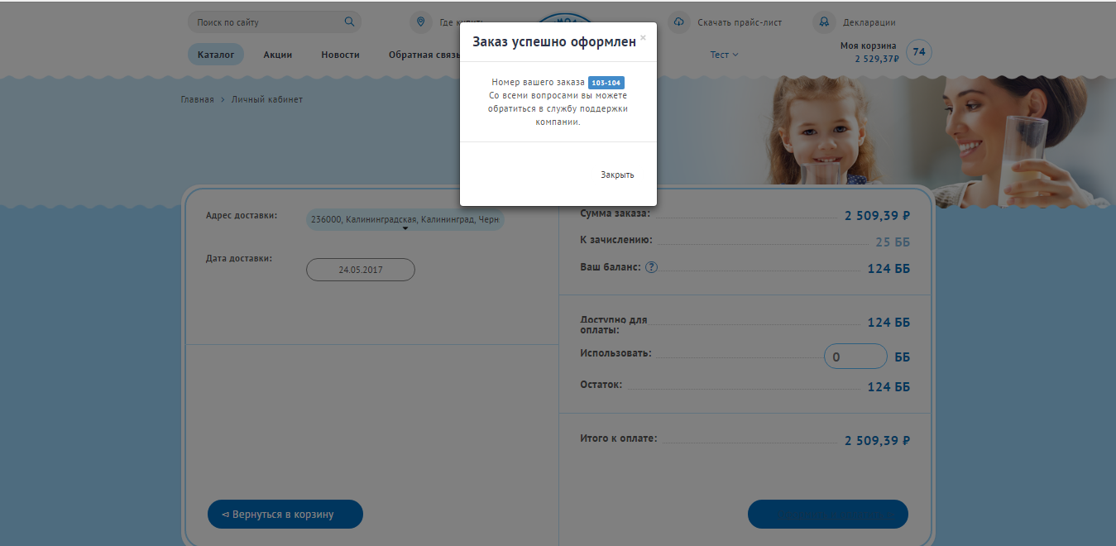

Ваш заказ успешно оформлен!!!

На сегодняшний день при необходимости заказ можно отменить, изменить позвонив по тел. + 7 4012 650 111 (отдел приема заявок). В дальнейшем эта функция будет доступна через личный кабинет.
По всем возникшим вопросам просим обращаться по телефонам:
+7 906 213 14 61
+7 909 776 64 18
Ведущий менеджер отдела розничных продаж Казлаускене Инна Сергеевна
+7 4012 650 111 – отдел приема заявок ОАО «Молоко».

